万镇通新店定义逻辑
从V5查询相关数据，如下图
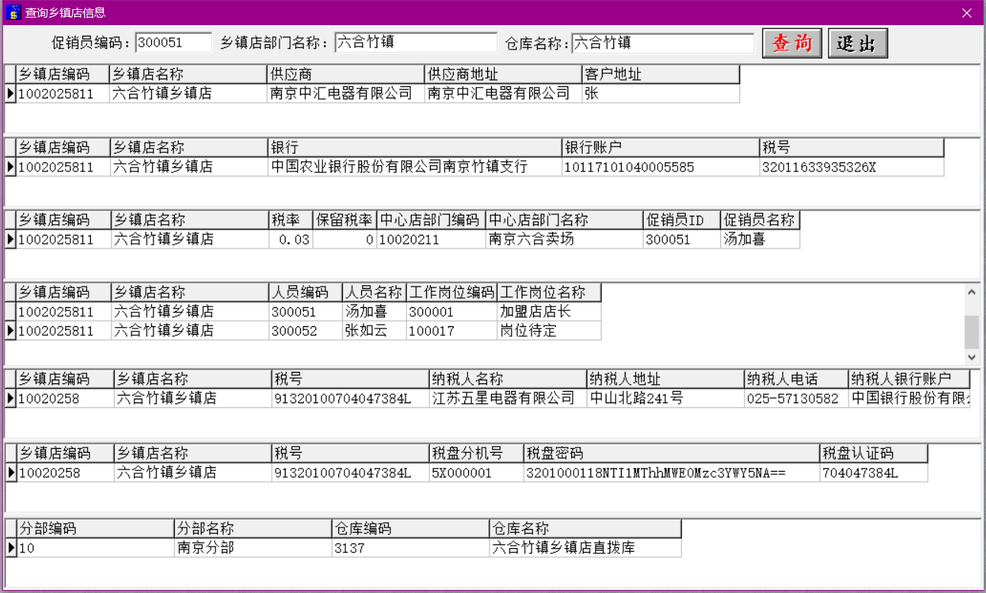

V10定义步骤
- 定义部门
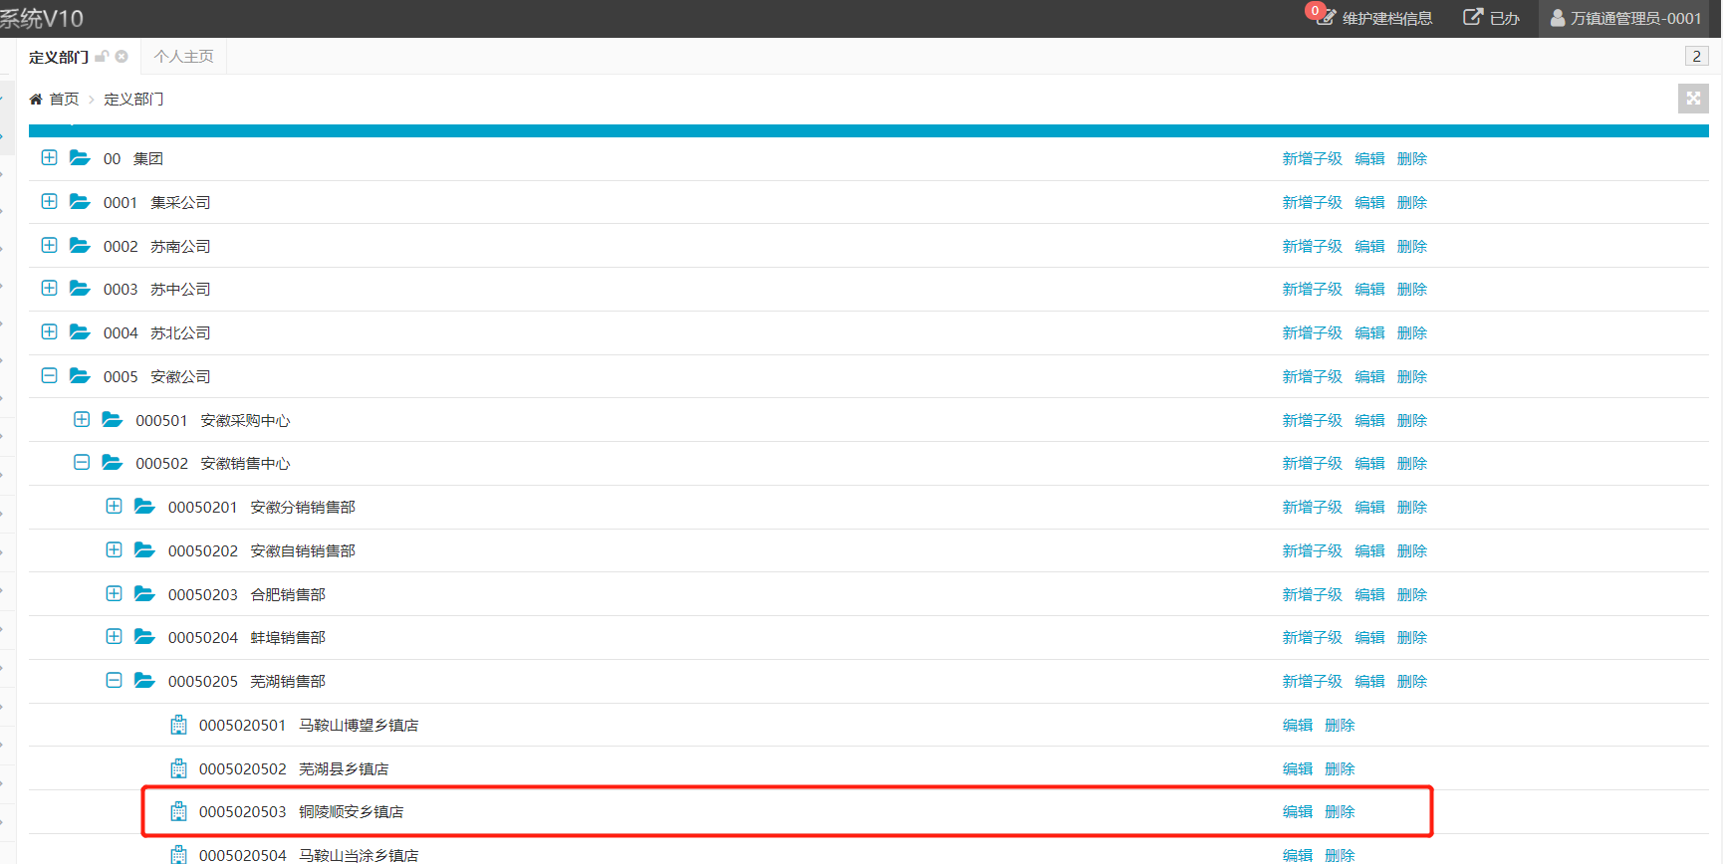
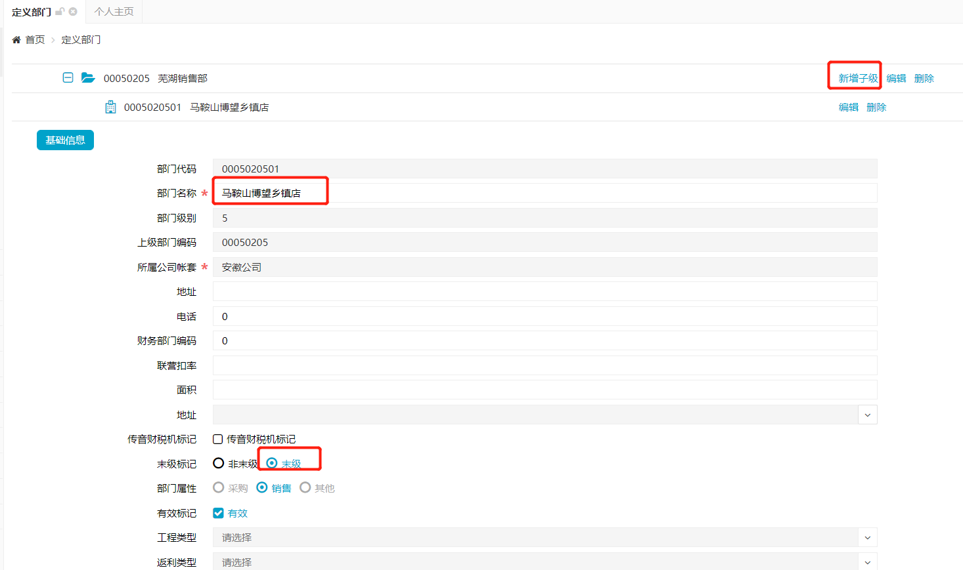
操作：在芜湖销售部新增子级，输入部门名称，选择末级，提交

- 定义仓库
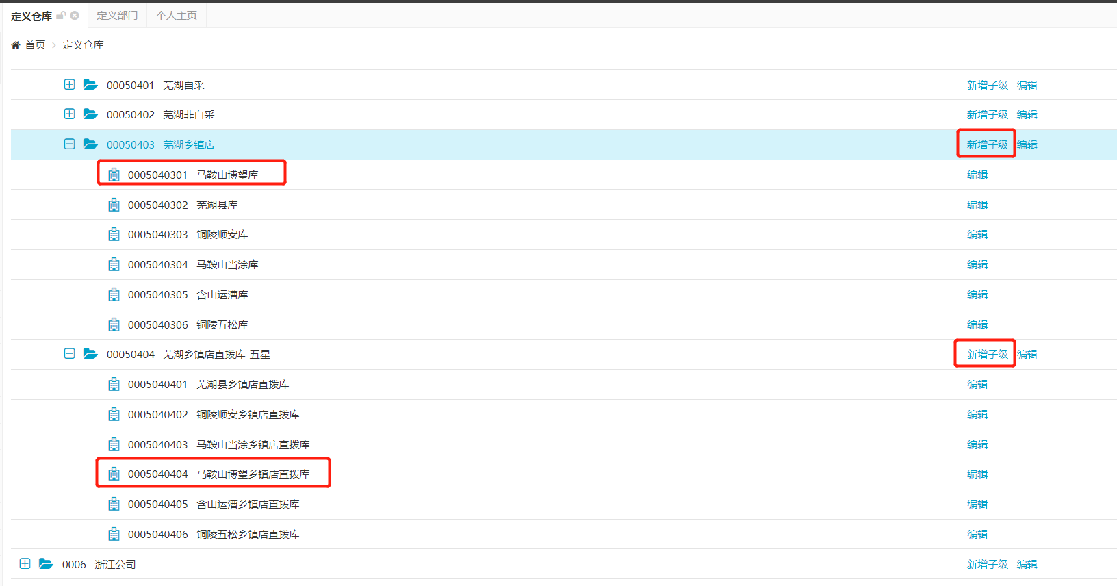
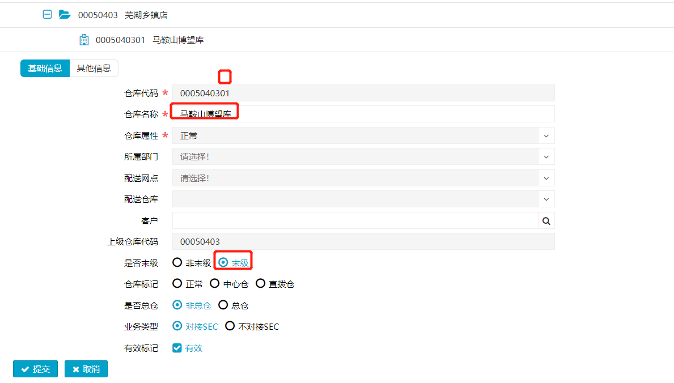
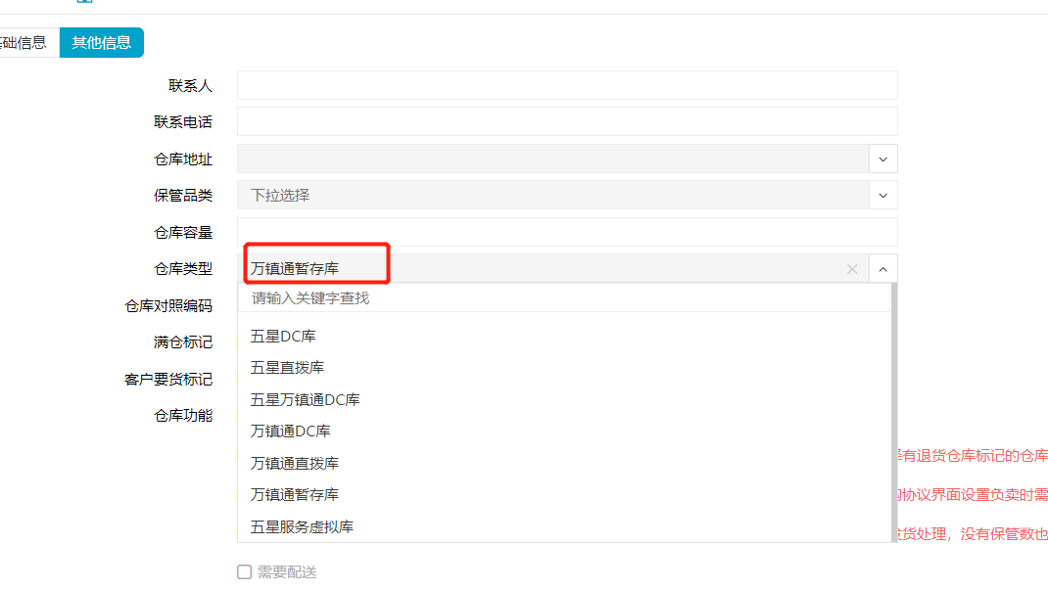
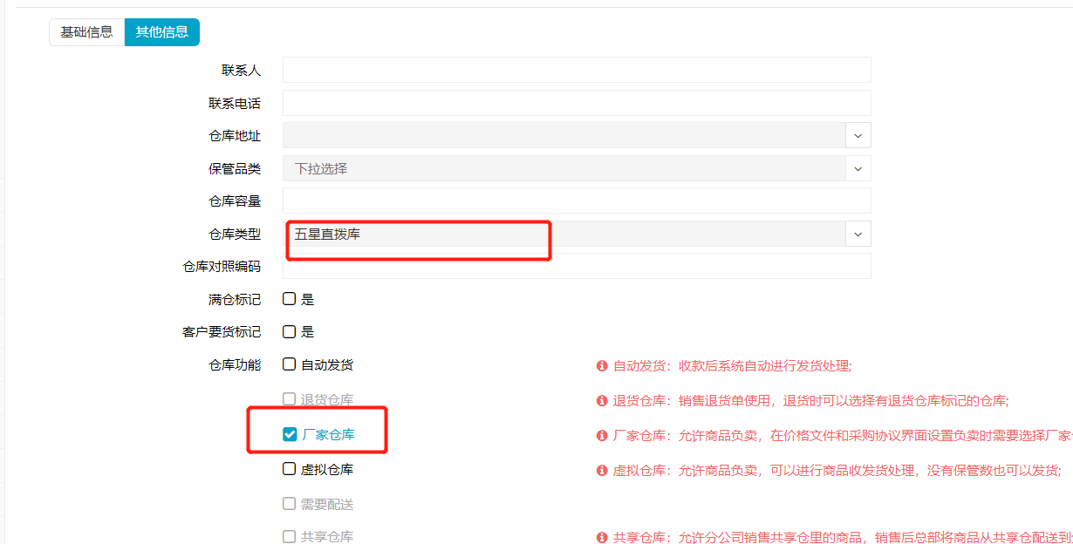
（1）增加暂存库
操作：仓库末尾两位，仓库名称，末级，仓库类型选择暂存库，提交
（2）增加直拨库
操作：仓库末尾两位，仓库名称，末级，仓库类型选择五星直拨库，勾选厂家仓库，提交

目前定义仓库，新增子级很慢，后续随着仓库增加，会更卡

- 定义客户信息
操作：客户名称，对应业务员，收货人，联系电话，收货地址，开票信息等保存。

目前定义客户信息不能选择分部，只能到对应分部定义，一旦定义错误只能后台修改数据

- 定义部门仓库权限
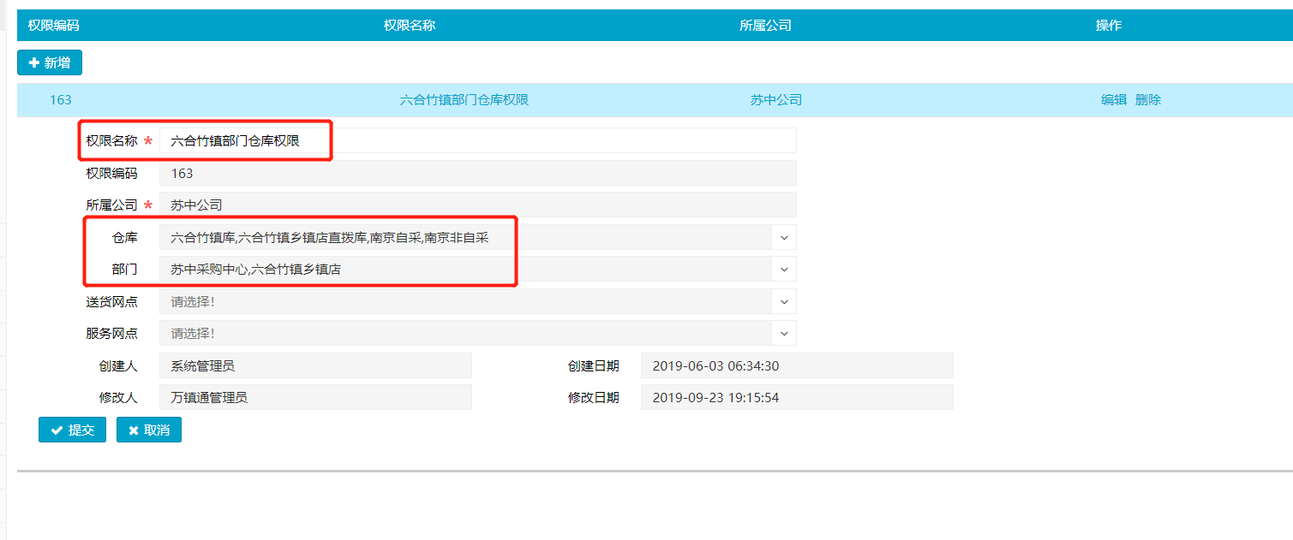
操作：新增，存在仓库，选择部门，提交

目前打开界面后会卡一会才能操作，后续随着仓库增加，会更卡

- 定义品类往来单位权限
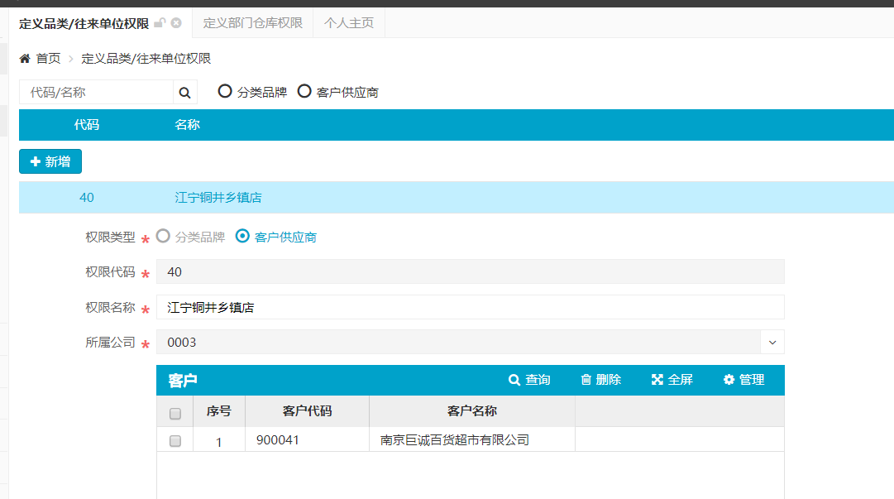
- 定义客户仓库对照

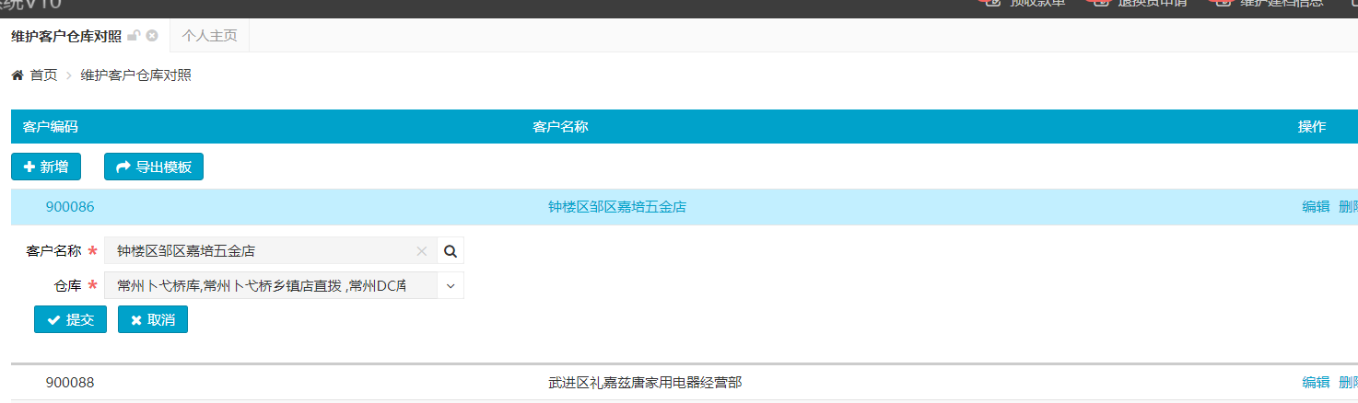

目前定义客户信息不能选择分部，只能到对应分部定义

- 定义五星部门对照
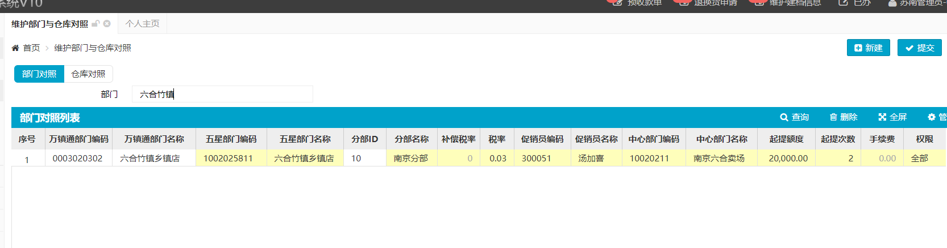
- 定义五星仓库对照
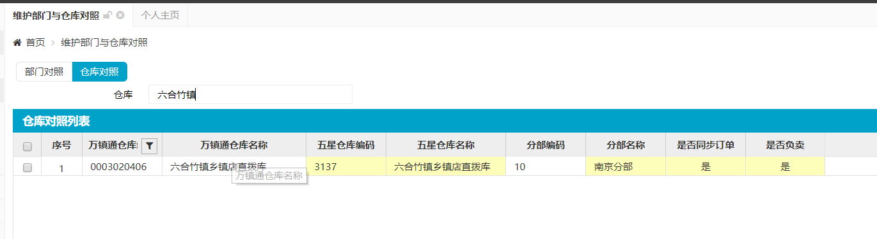
- 定义电子发票配置信息

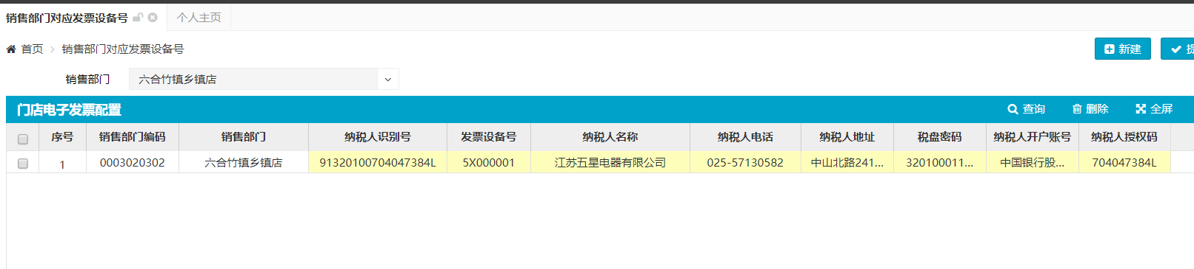

- 定义扫码支付配置信息

此功能暂未开发

- 定义人员，店长和店员

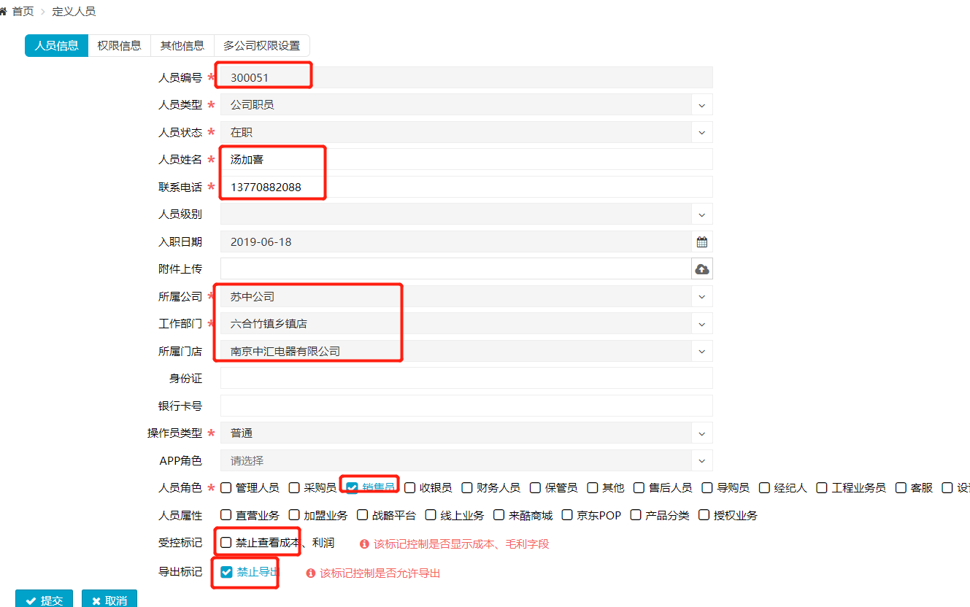
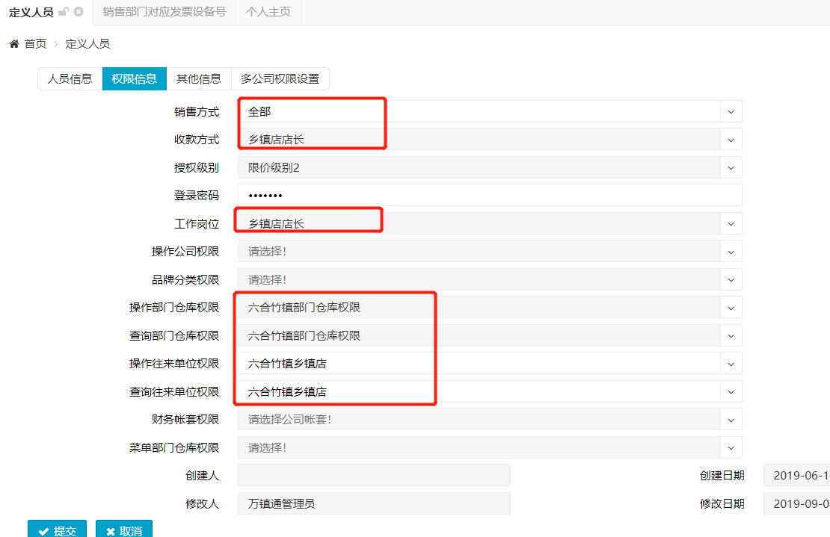
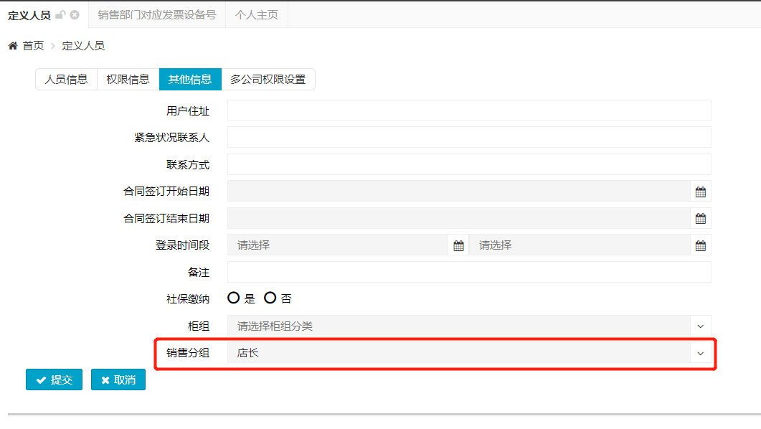

APP根据店长分组，和人员联系方式同步数据，以店长工号作为唯一门店设备

附件：

五星多台数据服务器，每台服务器多个数据库，每个数据库一个分部，约20多个分部
万镇通基础架构只有10个分部，也就是万镇通一个分部对应五星多个分部，万镇通一个分部采购部门对应多个采购部门，仓库架构同理

